Цель задания: использование системы компоновки данных для формирования нестандартных отчетов.
С использование СКД требуется создать отчет следующего вида:
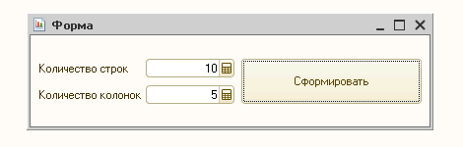
При нажатии кнопки «Сформировать» формируется печатная форма:
(пример: количество строк – 10, количество колонок – 5)
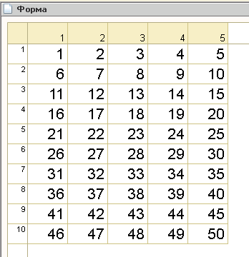
Формируется таблица:
По горизонтали в шапке – номер колонки.
По вертикали - указание номера строки.
В ячейке выводится порядковый номер соответственно номеру строки и номеру колонки.
Примечание:
- При выполнении задания требуется использовать по максимуму стандартные возможности системы компоновки данных и ограничиться минимальным объемом создаваемого программного кода.
- Форма отчета для ввода исходных данных должна быть выполнена точно так, как показано на скриншоте, на управляемых формах.
- Отчет должен выдавать правильный результат при любых значениях колонок и строк (не содержать в программном коде каких либо ограничений).

